**УДК** 001.895:614.2

**Региональное мобильное медицинское приложение как цифровая инновация в сфере здравоохранения**

***Лут Мария Сергеевна***

*Студент 2 курса магистратуры*

*ФГБОУ ВО «Донецкий государственный университет»,*

*учетно-финансовый факультет, Донецк, ДНР, Россия*

*E-mail:* [*mashaserg16@mail.ru*](mailto:mashaserg16@mail.ru)

Современные информационно-коммуникационные технологии и цифровые решения ежедневно приобретают новые формы и инструменты обработки актуальной информации, которая уже в XXI веке стала новым экономическим ресурсом. Сегодня каждая отрасль человеческой деятельности не может полноценно функционировать без лучших средств автоматизации, потому как большой объем данных практически невозможно обработать традиционными методиками. Цифровые приложения нашли свое применение и в сегменте электронного бизнеса, также известного, как электронная коммерция, онлайн-маркетинг или интернет-банкинг. Digital-операции и устройства встречаются на каждом шагу, оплата смарт-часами, покупка в маркетплейсах, дистанционные образовательные курсы, инновационное медицинское оборудование, чей вес не превышает и килограмма, нейросетевые логистические системы и множество других примеров свидетельствуют о наступлении новой и необычайно производительной технологической эры. Государственное и региональное развитие нуждается в информационных технологиях не меньше, чем корпоративное, каждый гражданин желает жить в благоприятных условиях для материального роста, что может обеспечить лишь государство и его правовые институты. Общественный, а также хозяйственный потенциал региона на современном этапе возможно оптимально повысить лишь с применением инновационных техник, являющихся двигателем прогресса на всех уровнях. В Российской Федерации функционирует множество цифровых систем государственного и территориального масштаба, направленных на мониторинг и диагностику текущего индикативного состояния социо-экономики, на информирование граждан о муниципальных преобразованиях и на обзор всех проводимых региональных реформ. Донецкая Народная Республика после присоединения к Российской Федерации получила ряд возможностей для стабилизации экономического роста и цифровизации региона. Значимость социального развития и роста Донбасса обусловлена тем, что без демографического, образовательного и жилищного совершенствования экономика региона не сможет стремительно вырасти. Для обеспечения благоприятного самочувствия граждан необходимо стимулировать цифровизацию сферы здравоохранения с целью обнаружения всех тормозящих факторов (заболеваний) демографического роста, интеграции граждан в единую медицинскую систему и оптимизации взаимодействия между врачами и пациентами. Обеспечить региональную здравоохранительную цифровизацию и инноватизацию может региональное мобильное медицинское приложение, позволяющее грамотно подойти к медицинским digital услугам. Его эффективность заключается в электронной записи к врачу, оплате услуг без часов очереди, хранении медицинской истории пациента в единой интегрированной системе.

Число научных исследований, посвящённых государственной и региональной цифровизации, бесчисленное множество, так как данный вопрос остается актуальным на протяжении многих лет. К числу исследователей обозначенной проблематики следует отнести Соколову Г.Н., отразившую в своей статье особенности информационных технологий в деятельности государственных органов [1], Назаренко Т.С. и Новикову И.В., описавших аспекты цифровой трансформации государственного управления [2], а также Старченкову О.Д. и Величенкову Д.С., исследующих цифровизацию здравоохранения [3].

Донецкая Народная Республика, как новый регион Российской Федерации, нуждается в содействии социальному развитию не менее, чем экономическому, потому как состояние материального и духовного благополучия граждан оказывает воздействие на рост рабочих мест, снижение уровня бедности, появление новых услуг для населения, а также на интенсификацию экономического потенциала в целом. Демография, образование и наука, культура, социальное равенство и справедливость – все это представляет собой факторы социального развития. Отрасль здравоохранения выступает важной составляющей социо-экономики региона, так как здоровье населения играет важную роль в обеспечении качества и уровня жизни, а также в росте рождаемости и формировании демографической политики. Для поддержания хорошего самочувствия граждан необходимо осуществлять процессы цифровизации, а именно внедрение информационных технологий в систему медицинского обслуживания региона и государства в целом. Сегодня проектирование информационных систем и мобильных приложений является лучшим решением для поддержания всевозможных региональных процессов. Разработка регионального мобильного медицинского приложения для региона будет не менее эффективна, нежели информационной системы, так как именно мобильные приложения более удобны в практическом использовании. Медицинское приложение – это программное обеспечение, разработанное для мобильных устройств с целью облегчения доступа граждан к медицинским услугам, ресурсам и полезной информации. Основными преимуществами приложения являются: мониторинг здоровья, анализов и медицинской истории, запись на прием к доктору через онлайн-платформу, онлайн-консультация у необходимого специалиста, просмотр образовательных статей и других материалов, позволяющих получить информацию о заболеваниях, а также о различных предостерегающих мерах. Также данное приложение может иметь специальную систему для оповещений и напоминаний принять прописанные врачом лекарственные препараты. Пациенты с хроническими заболеваниями могут иметь циклическую систему обзора текущего состояния здоровья. На основе данных приложение может давать рекомендации. Рисунок 1 содержит результат графического моделирования, а также конструирования возможного пользовательского интерфейса регионального мобильного медицинского приложения. На первой странице будет расположена основная информация о пользователе, его ID, учетная запись и статус в системе, на второй – медицинская история и перечень заболеваний, которые диагностированы врачами, на третьей – система запланированных анализов и их результаты, а на остальных могут быть общие настройки, видеоуроки, система видеочата.

Основными требования к пользовательскому интерфейсу мобильного приложения являются простота и интуитивность, эстетичность кнопок и иных графических элементов, логическая структура навигации и удобство ввода данных. Важно отметить, что подобное региональное мобильное медицинское приложение очень эффективно для региональной индикативной диагностики, необходимой для определения социальных угроз и перспектив. Так, если осуществить интеграцию приложения с нейросетевой аналитической системой, то с помощью машинного обучения можно будет собирать не конфиденциальные статистические данные о количестве и особенностях конкретных заболеваний среди населения. Таким образом, возникнет хорошая возможность идентификации паттернов заболеваний людей, оптимизации ресурсов здравоохранения, а также разработки профилактических мер, обнаружения на ранних стадиях всевозможных эпидемий и поддержки значимых научных исследований. Подобным образом демография улучшится, что повлечет за собой и экономический рост.

Рисунок 2 содержит результаты статистической диагностики заболеваемости граждан ДНР с применением медицинского приложения.

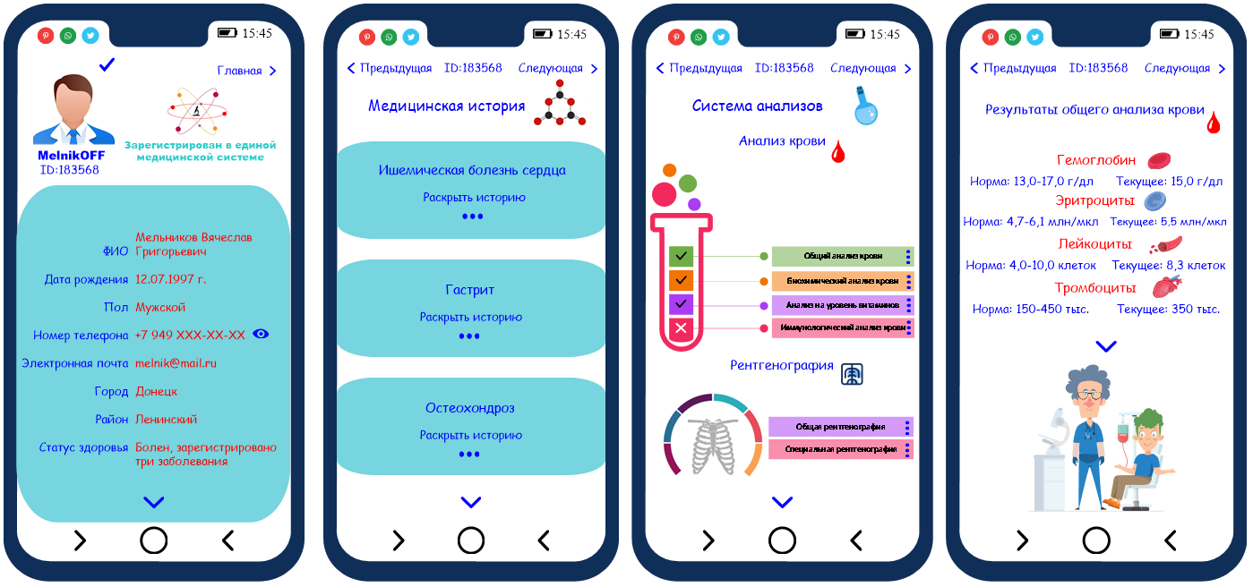

Рисунок 1 – Пользовательский интерфейс регионального мобильного медицинского приложения Донецкой Народной Республики

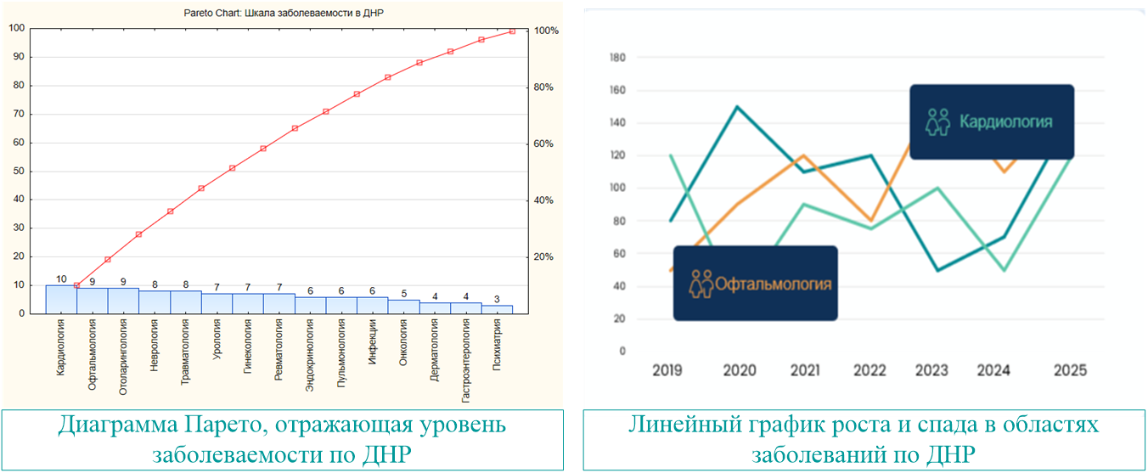

Рисунок 2 – Результаты статистической диагностики заболеваемости среди граждан ДНР с применением регионального мобильного медицинского приложения

К примеру, собранные статистические данные из приложения позволят исследователям построить иерархию заболеваний (как видно из диаграммы Парето на рис. 2), которые отнимают здоровье граждан и являются причинами низкой рождаемости. А линейные графики помогут оценить годовые тенденции заболеваемости. Таким образом, все информационные приложения эффективны оптимизацией различных региональных процессов. Социальное развитие и рост качества здравоохранения можно обеспечить с помощью информационных технологий. Так, медицинское приложение позволит упростить и улучшить процессы получения медицинских услуг и проведения региональной медицинской диагностики.

**Литература**

1. Соколова, Г.Н. Информационные технологии в деятельности государственных органов власти / Г.Н. Соколова // Цифровая трансформация государственного и муниципального управления: сборник материалов Всерос. науч.-практ. конф. (Чебоксары, 1 июля 2021 г.) / гл. ред. Н.В. Морозова. – Чебоксары: ИД «Среда», 2021 – С. 54-56.

2. Назаренко, Т.С. Цифровая трансформация государственного управления как стратегическое общественное благо / Т.С. Назаренко, И.В. Новикова // Стратегирование: теория и практика. – 2023. – Т. 3. – № 2. – С. 140-157.

3. Старченкова, О.Д. Анализ внедрения цифровых технологий в рамках высокотехнологичного здравоохранения / О.Д. Старченкова, Д.С. Величенкова //

π-Economy. – 2022. – Т. 15. – №6. – С. 18-32.